CUBELINE, Edelstahl, kreuzgeschliffen, 7mm/ 2,5m

Blanke Systems

Eigenschaften

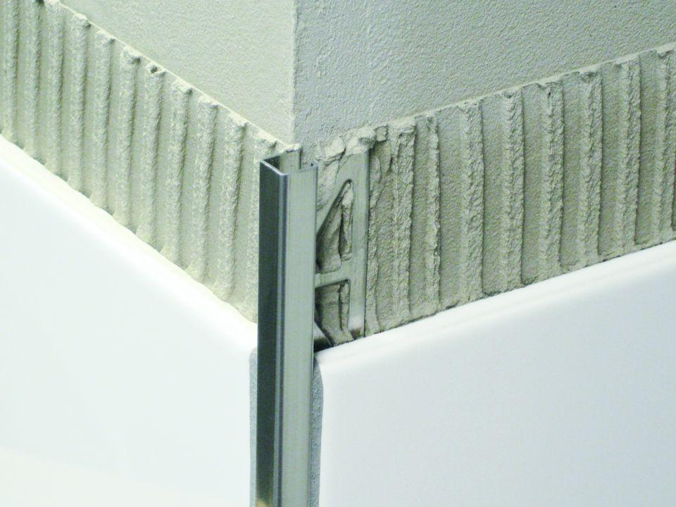

GTIN:

4016505051474

HAN:

740-280K-07025

Farbton

silber

Feucht- / Nassraum

geeignet für Nassraum

Oberfläche

geschliffen

Profilart

Abschlussprofil, Eckprofil, Kantenschutzprofil, Sockelprofil

Profilform

Vierkantprofil

Werkstoff

Edelstahl

Höhe (mm)

7,00

Länge (mm)

2.500,00

Stärke (mm)

0,80

Befestigung

kleben, vermörteln

Brandverhalten

A1

Chemische Beständigkeit

chemikalienbeständig gem. Herstellerangabe

Kantenausführung

gerade

Fugenbreite (mm)

1,00 - 1,50

Farbtonbezeichnung Hersteller

natur

Bauart

gelocht

Form

quadratisch, symetrisch

Eigenschaften

hohe Belastbarkeit

Belastbarkeit

begehbar

Ausführung

Sockelprofil